Педагогический хакатон
«Новому времени - новые решения»

Третий трек: «Мы вместе» - конкурс сценариев мероприятий с привлечением родителей обучающихся

Команда «Гармония»
МДОАУ «Детский сад № 123 «Гармония»

муниципальное дошкольное образовательное автономное учреждение
«Детский сад №123 « Гармония» комбинированного вида г.Орска»

Сценарий заседания родительского клуба «За руку с семьей» по теме:
«Формирование экологической культуры через приобщение детей к социокультурным ценностям, народным традициям»
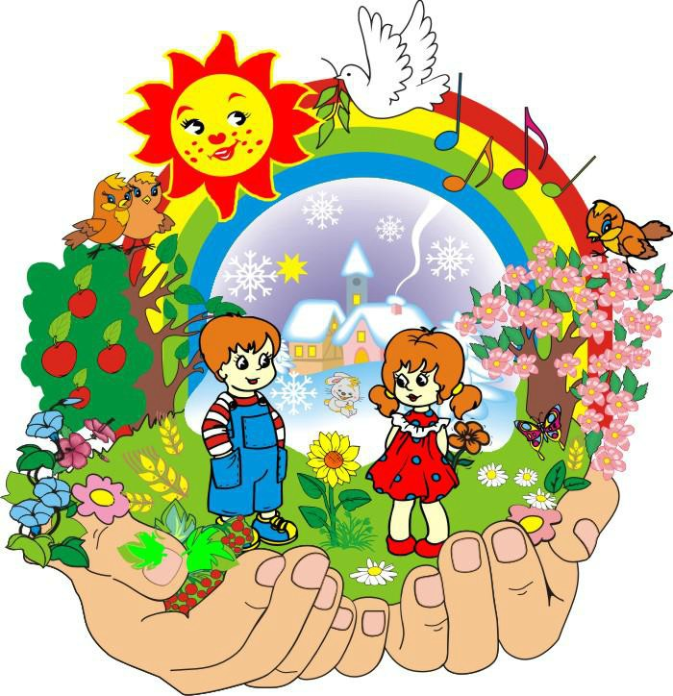
Подготовили: Курганова Марина Юрьевна
Косягина Татьяна Николаевна
Березина Ирина Михайловна

Орск 2023

Цель: популяризация работы ДОУ в родительской среде, проведение просветительской работы с родителями, направленной на развитие экологической культуры обучающихся через приобщение к народным традициям, освоение практический знаний и умений.
Задачи:
1. Приобщать родителей к истокам русской народной культуры.
2. Развивать познавательный интереса к истории своего народа, его традициям, особенностям национальной культуры, русскому народному творчеству.
3. Повысить компетентность родителей в вопросах о культурных и духовных ценностях родного края, малой родины, русского народа, его традициях, культуре и творчестве.
4. Сформировать активную родительскую позицию в жизни ДОУ.

- Формирование экологической культуры через приобщение детей
к социальным ценностям народным традициям

Развитие человечества в конце XX и начале XXI веков характеризуется наличием глубоких противоречий между обществом и природой, вызвавших тяжелый социально-экологический кризис. Пропагандируемый в советский период лозунг «Человек – царь природы» вырастил поколение вандалов, беспощадно уничтожающих, загрязняющих, истребляющих, разбазаривающих нашу мать-природу. Ведь мало кто из современников задумывается о том, почему природу, землю называют матерью. Да прежде всего потому, что она дает жизнь, что нет для человека в жизни ничего священнее материнского чувства: «Сын родной земли – живущий, кормящийся ее щедротами…дышащий одним дыханием с природою». Деструктивное воздействие человечества на природу приводит к изменению состояния окружающей среды: увеличению ее загрязнения, падению продуктивности и плодородия почв, ухудшению качества продуктов питания, сокращению биологического разнообразия, исчезновению некоторых видов растений и животных, росту масштабов генетически обусловленных болезней. Именно опасность самоуничтожения и ставит сегодня перед обществом, школой, педагогикой задачу формирования у детей экологической культуры личности как важнейшего звена возрождающейся в новом качестве- идеи природосообразности в воспитании.
Экологический кризис имеет не только социально-политические и экономические, но и мировоззренческие, философско-идеологические причины. Предупреждение и предотвращение экологической катастрофы возможно при

кардинальном изменении системы ценностей, при использовании знаний, в основе которых лежит народная педагогика, способствующая формированию экологической культуры молодого поколения.
В связи с этим усиливается значимость огромного опыта жизни многих поколений людей. Богатейшая, но пока еще всерьез не востребованная философская мудрость, этнопедагогические, этнопсихологические и этноэкологические знания народов, которые собраны в различных источниках, недостаточно используются в практике учебно-воспитательной работы.
К сожалению, немного современных педагогических исследований посвящено опыту формирования экологической культуры детей на основе этнопедагогики. Мало и научно-обоснованных трудов, где получили бы разрешение основные методологические и теоретические проблемы формирования экологической культуры детей на субстрате этнопедагогики.
Но всё же есть разработанные отечественные программы нового поколения, в которых имеется раздел экологического образования детей: "Развитие", "Радуга",

"Истоки", "Детство", а также специализированные программы: "Юный эколог" (Николаевой С. Н., "Паутинка" (Васякина - Новикова Ж. Л.)."Наш дом - природа" (Рыжова Н. А., "Природа и художник" (Копцева Т. А., "Красота. Радость. Творчество. " (Комарова Т. С.).
Реализация данных программ будет способствовать не только повышению экологической культуры детей, но и их духовному обогащению. Создание таких программ обусловлено и целевыми установками современного образования, направленного на формирование не только знаний, умений детей, но и эмоционально-ценностного отношения их к окружающему миру.
Духовное оскудение человека привело к отчуждению человека от природы. Всё это обусловливает переосмысление многих представлений о человеке, обществе, культуре, природе, окружающей среде как системе жизни человечества и требует воспитания «нового» человека, становления экологической культуры личности и общества.
Сейчас к нам постепенно возвращается национальная память, и мы по-новому начинаем относиться к старинным праздникам, традициям, фольклору, художественным промыслам, в которых народ оставил нам самое ценное из своих культурных достижений, просеянных сквозь сито веков. Сегодня, конечно, существенно изменились условия жизни, быт людей, поэтому нужно формировать новые экологические традиции, не забывая старые.
Подъем экологической культуры народа зависит в значительной мере от уровня эколого-природоохранной подготовки педагога, от его убежденности в необходимости давать своим воспитанникам глубоко научные экологические, этнопедагогические знания, формирующие экологическую культуру детей.

Этнопедагогика, в свою очередь, развивается на основе естественных условий жизни, языка, психологии, религии народов, населяющих страну. Главное условие самосохранения экологии народа - верность исторической памяти, преемственность традиций. Национальная культура исторически формируется на основе этнической культуры, она вбирает в себя элементы различных этнических культур и выступает доминирующей. Следовательно, в современных условиях экологическое воспитание и образование необходимо осуществлять с раннего детства непрерывно и целенаправленно на основе этнопедагогики.
Базисом формирования экологической культуры дошкольников являются систематизированные этнопедагогические знания, которые необходимо использовать в учебно-воспитательном процессе. Этнопедагогические знания - это результат умственной и познавательной деятельности ребенка, выраженный в усвоении основных понятий народной педагогики, отражающихся в его сознании. К нимнапример относятся такие изречения народа как: "Неумело посаженное дерево быстро высыхает", «Мы не ценим воду до тех пор, пока не высохнет колодец".
Психологическая направленность процесса обучения, его структура, видение взаимосвязи человека с природой позволяют осознавать себя частью природы. Только чувствуя себя частью природы, дети начинают понимать значение важности формирования знаний о природе и собственных возможностей в облагораживании природы, а это уже шаг к экологической культуре. Родная природа в народной педагогике и, значит, в этнопедагогике играет огромную роль. В литературе, в том числе педагогической, уже закрепилось понятие малой родины и – соответствующего чувства. Природа, непосредственно окружавшая ребенка в детстве, оставляет неизгладимый отпечаток в сознании на всю жизнь. Это чувство порой бывает настолько сильным, что, попав в какие-нибудь другие края, для него – чужие, человек глубоко тоскует, и чувство ностальгии побуждает его рано или поздно вернуться в родные места. «Зовите меня варваром в педагогике, – писал К. Д. Ушинский, – но я вынес из впечатлений моей жизни глубокое убеждение, что прекрасный ландшафт имеет такое огромное воспитательное влияние на развитие молодой души, с которым трудно соперничать влиянию педагога; что день, проведенный ребенком посреди рощи и полей, стоит многих недель, проведенных на учебной скамье».После этого учащиеся обретают навыки бережного отношения к природе и, наконец, могут выполнять работы по улучшению окружающей среды своего района, школы, детского сада и т.д.
В явлениях природы много загадок, что невозможно отрицать, и чему еще наука не нашла соответствующих объяснений. Известно немало случаев, когда народная наблюдательность предвосхищала то, что лишь впоследствии было констатировано наукой. С этой точки зрения народная мудрость во многих случаях расширяла и расширяет перспективы для будущих научных наблюдений и открытий в экологии.

Следует подчеркнуть, что хотя природная среда обитания каждого народа, традиции, обряды и обычаи неповторимы и во многом знания его о природе носят региональный и локальный характер, подходы к ее охране, бережному отношению одинаковы.

2. Методы и формы работы по формирование экологической культуры через приобщение детей к социокультурным ценностям, народным традициям
Методика работы по формирование экологической культуры через приобщение детей к социокультурным ценностям, народным традициям направлена на повышение экологической культуры детей через включение в учебный материал народных сказок, пословиц и поговорок, загадок, легенд, ведь в них содержится колоссальный опыт наших предков, которые тысячелетиями наблюдали, сопоставляли, чтили управляющие миром законы и приспосабливались к ним. В настоящее время существует необходимость формировать правильное экологическое мышление и поведения с раннего возраста.
Для эффективного приобщения детей к истокам национальной
культуры можно использовать следующие направления:
- Знакомство детей с устным народным творчеством и фольклором;
- Знакомство детей с бытом русского народа;
- Знакомство с декоративно – прикладным искусством;
- Знакомить с игровым, музыкальным творчеством русского народа и православными праздниками;
- Ориентировать семью на духовно-нравственное воспитание детей.
Новизна опыта в том, что экологические знания, можно дать через ознакомление с фольклором, все проводится в доступной форме: в форме повествования, кратких афористических изречений, игры. Яркие образные поучения легко запоминаются детьми. На чувственном уровне дети получают представления об универсальности. Экология в этносе занимает особое место среди разнообразных средств воспитания экологической культуры, которая раскрывается в традициях бережного отношения к окружающему миру и передаётся из поколения в поколение через разные элементы культуры – мифологию, религию, творчество. Народная экологическая культура, как определенный комплекс знаний, умений и навыков, накапливалась по крупицам, веками тщательно отбиралась, систематизировалась и надёжно закреплялась в обычаях, традициях, обрядах, стереотипе поведения, в не писаных законах и правилах взаимоотношениях с природой.
Россия является многонациональным государством, на ее территории проживает более 190 народов. У каждого народа любой местности всегда были характерные

особенности культуры взаимоотношения с живой и неживой природой, местными природными и рукотворными объектами. Миг традиций сейчас не ушел в прошлое, и поныне сохраняется возможность его изучения и приложении знаний прошлого в современной жизни.
Экологические традиции:
- Вера в спасительные и целительные силы природы;
- Охрану уникальных природных объектов;
- Понимание ответственности человека за проступки, совершённые против природы;
- Принципы рационального природопользования;
- Почитание животных и растений.
Экологические традиции русского народа
- Славяне поклонялись духам природы: водяные, русалки, болотники, лешие, домовые. Духи требовали от людей доброжелательности и честности по отношению к лесу, воде, хозяйству.
- Поклонение животным и растениям: об этом свидетельствуют отголоски язычества в обрядах календарных праздников (например, заметание веток березы на Троицу)
- Главное правило – «Взамен взятого столько же и восстанови!». Например, на Руси занимались привлечением певчих птиц. И не только потому что они приносили пользу в охране садов, полей, но и потому что они «увеселяли сердца». 22 марта в день весеннего равноденствия, не было такого уголка в России, где бы не пеклись жаворонки, чувильки и другие печенья в виде птиц.
Экологические традиции татарского народа
- Вера в духов природы: дух леса – Шурале, дух речки и озера – Суанасы. Они считаются полноправными хозяевами стихии. Встреча с ними человека, по преданиям, может закончиться гибелью. Такое воззрение предохраняло леса, берега рек и озер от излишне частых, неоправданных посещений
- Традиции, связанные с использованием воды: за водой пологается ходить с чистыми ведрами, если женщина вымоет их у колодца, ее ославят как нерадивую хозяйку. Запрещается засорять колодец и место вокруг него, шуметь, бросать в него предметы, мутить воду
- Охрана европейского степного сурка (байбака) как священное животное, поскольку утреннее поведение сурка напоминает исламский обряд - намаз

- Праздник Сабантуй: праздник весеннего обновления природы. Сабантуй ежегодно отмечается в июне – после завершения сева. Этот праздник не только всеобщее веселье, прежде всего это праздник задабривания матери-земли. Раньше люди к родной земле обращались со словами, полными глубокого смысла и трепетной любви к родным полям6 «хорошо ли твое здоровье, дорогая Земля? Люблю я тебя больше золота, больше жизни моей. За мою любовь разверни и ты свое приданное на наших полях и лугах, лесах и реках»
Экологические традиции чувашского района
Каждый объект природы имеет своего духа. Все обряды и ритуалы древнего чувашского народа направлены на поддержание постоянного мирового порядка или на восстановление нарушений гармонии. Каждое дерево, ручей, река, холм, озеро, валун и другие объекты природы имели своего духа. Прежде чем срубить
дерево, запрудить речку, выровнять холм и т.д. , народу необходимо было расположить к себе «хозяина» данного природного объекта.
У чувашского народа, природа – это не просто местообитание, это и двор отцовского дома, и звезды на небе, и Вселенная, травы, и букашки, заповедные (по – чувашски усыновленные), леса, священные дубравы и родники, это и пни тысячилистных дубов, срубленных прапрадедами и д.р. : природа для чувашей представлялась единым живым организмом, поэтому они считали , что нельзя вмешиваться в дела природы нарушать существующие связи. С древних времен чувашский народ учил молодое поколение жить в природе, любить ее. Ориентироваться в окружающей среде, знать приметы погоды, повадки животных и птиц
Лес – материальное и духовное богатство народ: особое внимание чуваши уделяли святым деревьям, их они считали живыми организмами, требовали не допускать по отношению к ним насилия и грубости.
Экологические традиции мордовского народа
Духи природы:
- Хозяйка рек, озер, колодцев, родников – Ведь-Ава. Воспринимают и как хозяйку рыбы. Существует обычай делать Ведь – Аве съедобные подарки, опуская их в воду, бросать венки из цветов
- Дух полей – Пак-Ава. Ее представляли женщиной огромного роста
- Хозяйка леса Вирь-Ава. Она дарит охотничью удачу и от нее зависит, не заблудится ли в лесу грибник, не замерзнет ли путник. Ненавистных ей

людей Вирь-Ава может защекотать до смерти. Считалось что она любит слушать длинные песни и сказки. Поэтому охотники, ночуя в лесных избушках, пели и рассказывали сказки для хозяйки леса, которая могла слушать людей, притаившись за стеной.
В необходимости повышения экологической культуры подрастающего поколения на современном этапе развития общества уже никто не сомневается. А использование для этого средств народного творчества способствует не только повышению экологической грамотности, присвоению того бесценного экологического опыта прошлых поколений, но и помогает привить чувство любви к Родине, гордости, приобщить к культурному наследию.
Данный опыт работы даёт возможность:
- разнообразить методы и формы экологического воспитания;
- привлечения детей к изучению своей культуры;
- углубления эстетического восприятия окружающего мира;
- воспитания чувства патриотизма у детей с раннего возраста.

3.Практическая часть

Раньше всех из птиц встаёт, Солнцу песенку поёт,
Всё живое поднимает,
Как ту птичку называют
Высоко под облаками,
Над полями и лугами,
Словно выпорхнув спросонок,
Песнь заводит.

Во многих странах именно жаворонка считают первой весенней птицей, которая радуется солнцу и возвещает приход тепла. В старину жаворонка считали птицей небесной, «посланником Солнца», за вечное стремление ввысь, как в старину считали «к Богу», птицей, умеющей говорить с богами и просить хорошей погоды или дождя. В народе жаворонок почитался как символ нового дня, надежды, радости и будущего счастья. Одна из легенд о происхождении жаворонка гласит о том, что Бог подбросил высоко вверх комочек земли и превратил его в серую, как земля, птичку – Жаворонка. Жаворонок является символом поля и луга и живет только в этих местах
В праздничный день 22 марта, чтобы приблизить приход весны, хозяйки пекли из пресного или кислого теста птичек – «жаворонков», их рассаживали на проталинах, крышах, деревьях и стогах. Печёных птах посылали родным и близким, чтобы весна, свет и тепло пришли и к ним. Птичек раздавали детям и те с криком и смехом бежали закликать жаворонков, а с ними и весну. Жаворонки раздавались детям с обязательными сопутствующими словами: «Жаворонки прилетели – на головку сели». Таким образом, дети благословлялись и имели полное право ожидать в наступившем году крепкого здоровья и счастья. Испеченных жаворонков насаживали на шест и бежали с ним в поле. Все эти действия сопровождались закликаниями жаворонков и призывами весны:
Но этим обрядовые функции жаворонков из теста не ограничивались. Хозяйки, выпекая булочки и пряники, обязательно прятали в некоторые какой-то сюрприз. Кольцо предрекало скорое замужество или женитьбу, монетка – богатство, узелком завязанный лоскуток символизировал скорое рождение ребенка и т.д. После этого все булочки и пряники складывали в корзину или на блюдо – и всем членам семьи и знакомым надо было выбрать себе лакомство.

Список используемой литературы:
1. Алешина Н. В. Знакомим дошкольников с родным городом и страной (патриотическое воспитание). Конспекты занятий. – М. : УЦ «Перспектива», 2011
2. Комарова Т. С., М. Б. Зацепина Интеграция в системе воспитательно- образовательной работы детского сада. Пособие для педагогов дошкольных учреждений. –М. : Мозаика-Синтез, 2010
3. Маханева М. Д. Нравственно-патриотическое воспитание детей старшего дошкольного возраста. – М. -2005
4. Ривина Е. К. Знакомим дошкольников с семьей и родословной. Пособие для педагогов и родителей. Для работы с детьми 2-7 лет. – М. : Мозаика-Синтез, 2008
5. Ушинский К. Д. Избранные педагогические сочинения : В 2-х т. / К. Д. Ушинский; Под ред. А. И. Пискунова. — М. : Педагогика, 1974. с. 160. т. 2
6. Якушева Т. А. Воспитание гражданско-патриотических чувств у ребёнка старшего дошкольного возраста. // Дошкольная педагогика 2006, № 6.
7. Киреева Л. Г. Формирование экологической культуры дошкольников // Учитель. – Волгоград, 2008.
8. Масленникова О. М. Экологические проекты в детском саду //Учитель. – Волгоград, 2009.
9. Мельникова В. Е. Метод проектов в преподавании образовательной области //НРЦРО. – Великий Новгород, 1999.
10 Николаева С. Н. Юный эколог : Программа экологического воспитания дошкольников / С. Н. Николаева – М. : Мозаика-Синтез, 2002. – 128 с.
11 Николаева С. Н. Эколог в детском саду : Программа повышения квалификации дошкольных работников. / С. Н. Николаева – М. : Мозаика-Синтез, 2002. – 120 с.

Интернет- источники: https://infourok.ru/priobschenie-detey-doshkolnogo-vozrasta-k-istokam-narodnoy-kulturi-na-osnove-mestnogo-materiala-iz-opita-raboti-927226.html
https://kopilkaurokov.ru/doshkolnoeObrazovanie/prochee/matierial-priobshchieniie-dietiei-k-narodnomu-tvorchiestvu-chieriez-tieatral-nuiu-dieiatiel-nost
https://www.maam.ru/detskijsad/proekt-priobschenie-detei-mladshego-doshkolnogo-vozrasta-k-istokam-ruskoi-narodnoi-kultury.html
https://multiurok.ru/gruppasada/files/proiekt-priobshchieniie-dietiei-k-russkoi-narodnoi-kul-turie.html

Фотоприложение
Выступление учителя-логопеда по первому вопросу «Формирование экологической культуры через приобщение детей к социальным ценностям народным традициям»
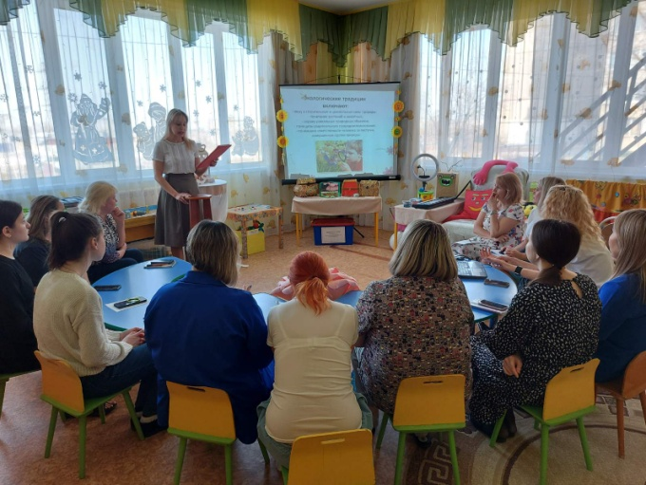
Выступление по второму вопросу воспитателя Косягиной Татьяны Николаевны «Методы и формы работы по формирование экологической культуры через приобщение детей к социокультурным ценностям, народным традициям»
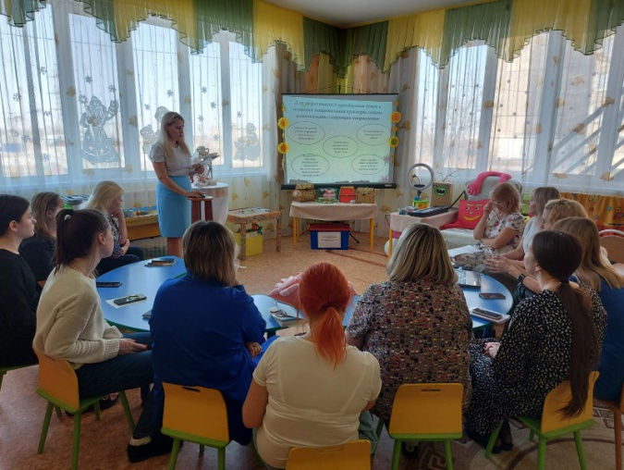
Выступление по третьему вопросу воспитателя Березиной Ирины Михайловны
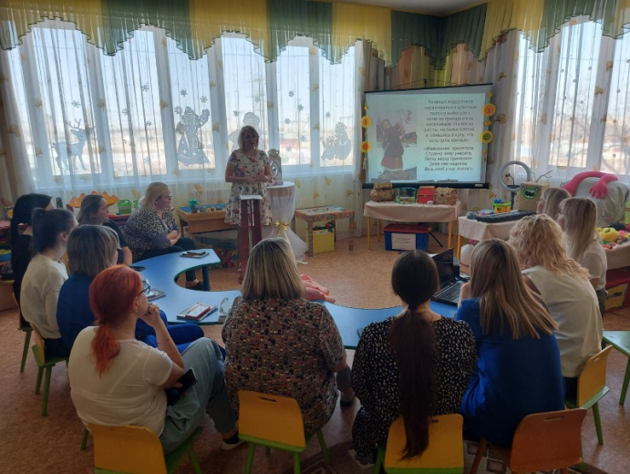
Практическая часть «Изготовление жаворонка»
